新桥街道中心幼儿园小五班幼儿今日动态
2025.10.14 星期二 天气：阴
一、来园篇：
今日来园人数27人，4人请假。
丁奕辰、王禹洲、黄宇泽、戴金轩、白宇阳、李景行、朱子元、郭闻政、赵永辰、郭旭、刘砚宁、刘熠赫、万昱舒、高研、范诗婷、陈佳玥、孙若黎、王以沫、蒲书瑶、杨岑玥、王清羽、马欣雨、陈锦瑜、陆悠悠、周昕妤、包星允、吴璧岑能自主进教室、放水杯、签到。今天丁奕辰、黄宇泽、郭闻政、范诗婷、陈佳玥、包星允能主动与老师打招呼。
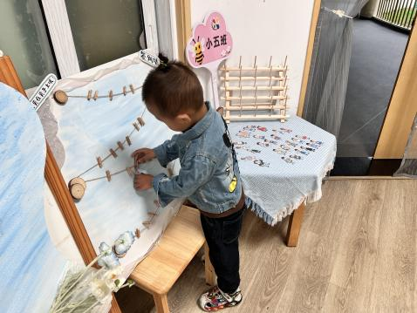 | 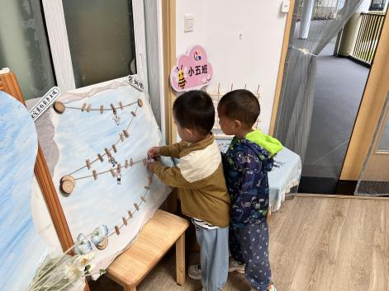 | 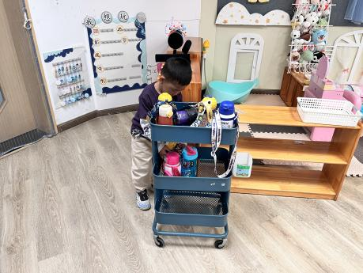
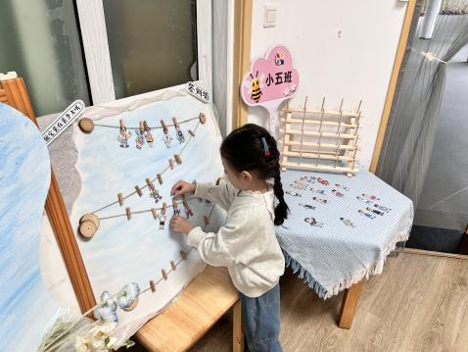 | 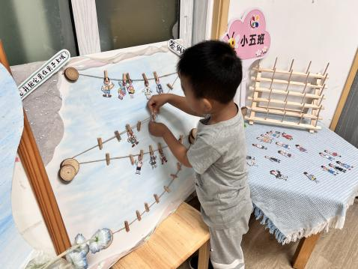 | 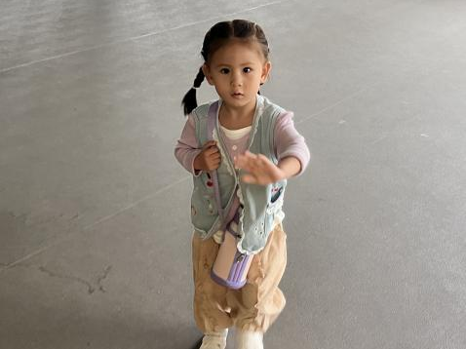

二、点心篇：
今天的早点是牛奶、蒸南瓜、奶酪棒。宝贝们进行能够熟练进行自主点心啦！为他们点个赞。宝贝们在提醒下能将手洗干净，拿着牛奶杯自主吃点心，吃完的宝贝能够与同伴一起进行桌面游戏。
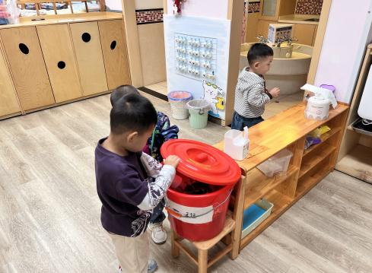 | 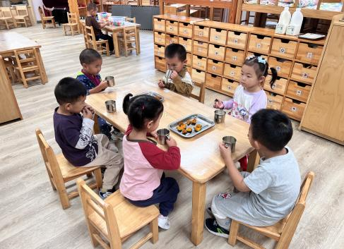 | 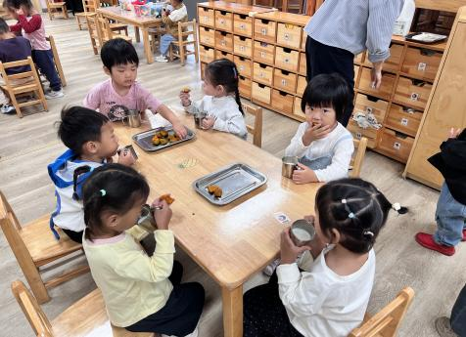
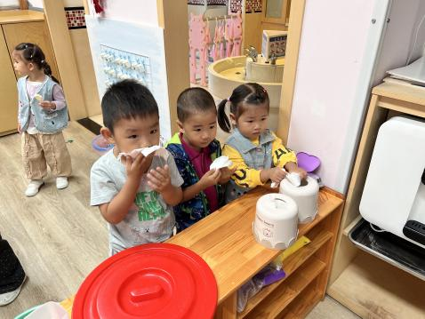

三、户外活动篇：
今天宝贝们在万能工匠区旁边进行运动。活动通过创设“钻过神秘山洞”、“爬过青青草地”、“跳过小河”三大趣味关卡，激发幼儿参与的兴趣。在运动中，幼儿需自主完成低头钻爬、双脚跳跃等动作，能有效锻炼身体协调性与肢体控制能力。休息环节，宝贝们在提醒下能够主动喝水、休息。
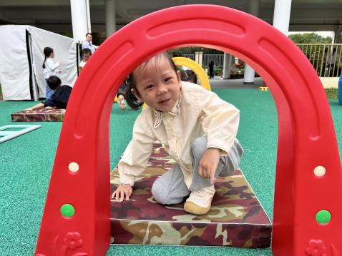 | 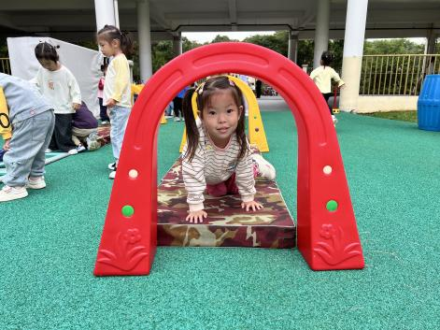 | 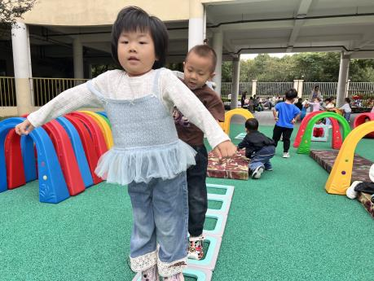
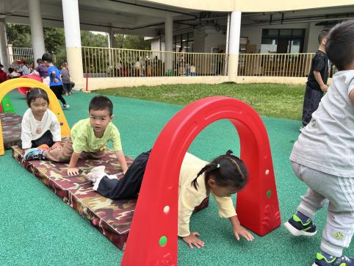 | 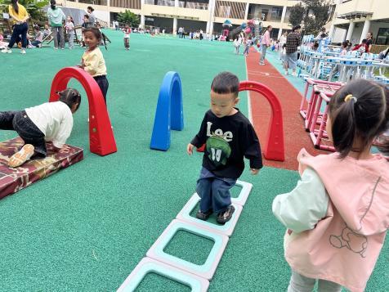 | 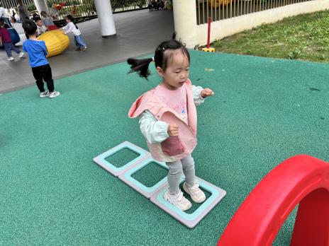
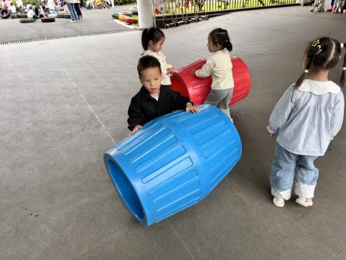 | 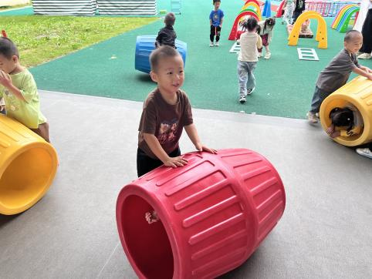 | 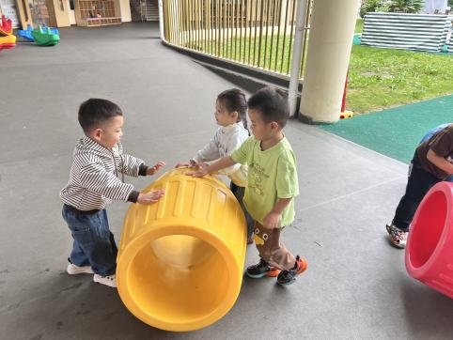
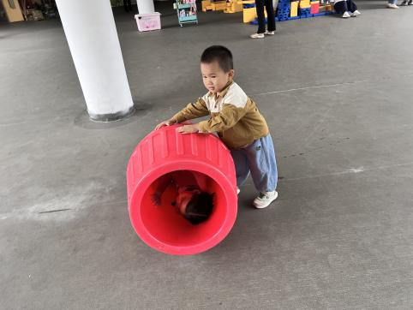 | 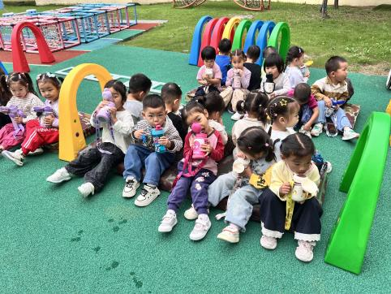 | 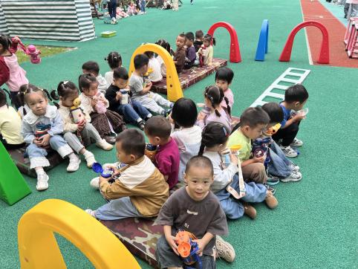
四、区域游戏篇：
今天宝贝们根据自己想法选择游戏区域。大部分宝贝能专注玩自己的游戏，个别宝贝还分不清自己选择区域，需要及时引导。
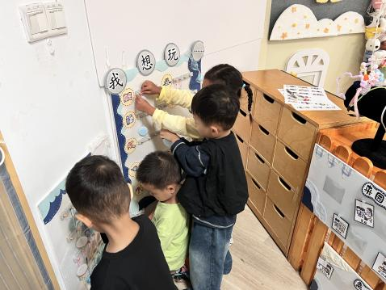 | 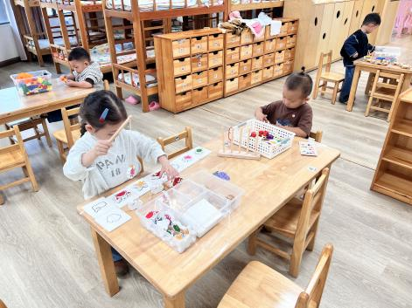 | 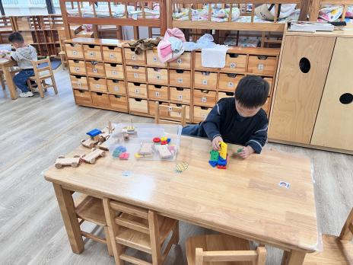
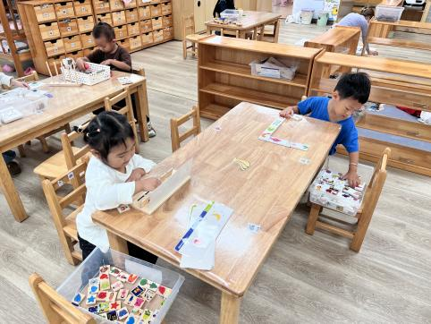 | 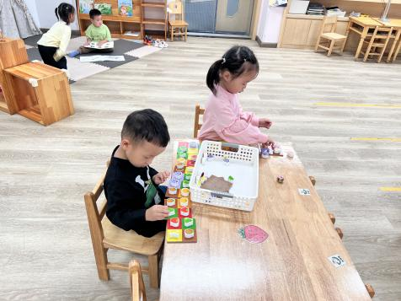 | 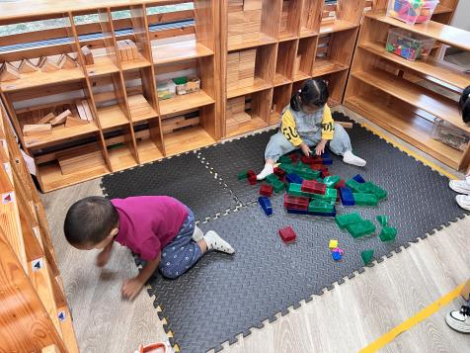
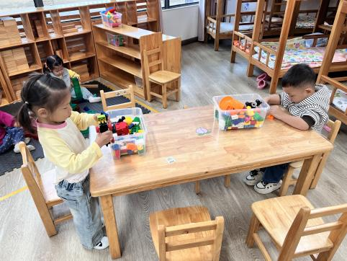 | 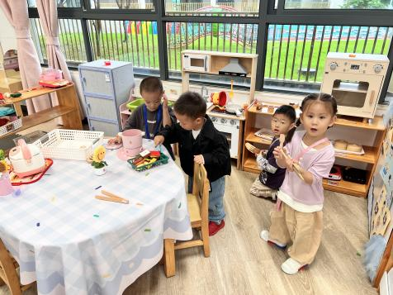 | 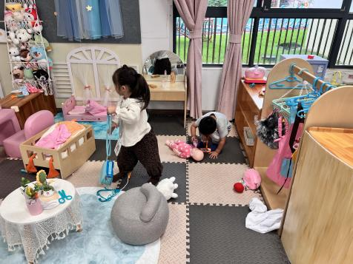
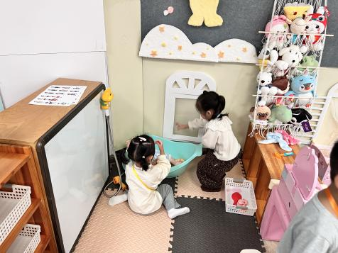 | 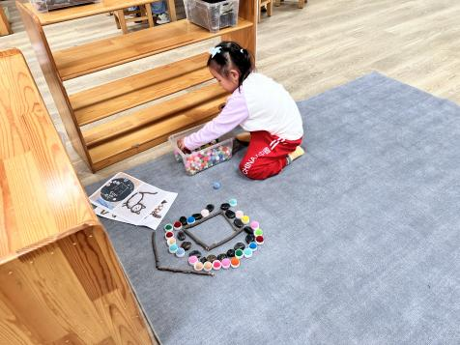 | 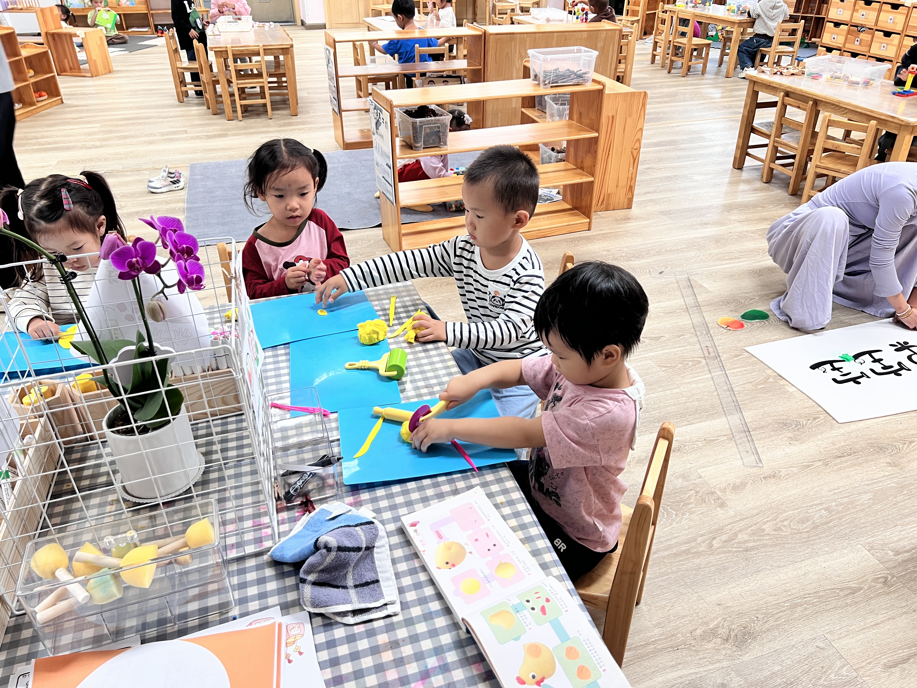
 | 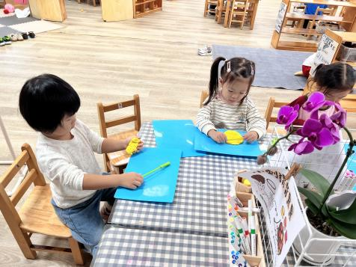 | 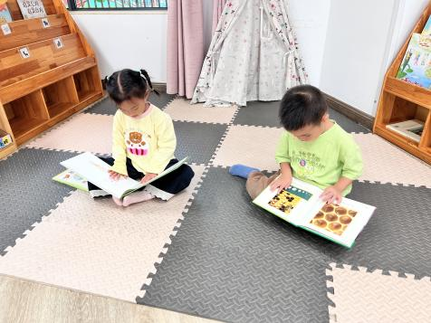

益智区：孙若黎、郭旭、刘砚宁、蒲书瑶、朱子元、刘熠赫、万昱舒选择自己感兴趣的益智材料在桌面上安静游戏，宝贝们都能独自专注游戏或与同伴分享游戏，游戏水平和社会性交往在逐步发展。
建构区：白宇阳、吴璧岑在垫子上搭积木；周昕妤、戴金轩在桌面玩乐高积木。
娃娃家（厨房）：赵永辰、杨岑玥、王禹洲、丁奕辰在娃娃家厨房烧饭，他们能尝试用洗
——切——炒的烧菜流程进行游戏，但是游戏后的收拾整理意识和能力还有待提高。
娃娃家：高研、包星允、郭闻政在娃娃家的卧室、卫生间和客厅游戏，高研、包星允在卫生间给娃娃洗澡，郭闻政在卧室给娃娃喂奶。
美工区：范诗婷用自然材料拼摆小房子和花朵的场景；陈佳玥、黄宇泽、马欣雨、陆悠悠、王清羽用彩泥制作小花、小鸡、披萨等物品。
图书区：王以沫、李景行选择自己喜欢的绘本逐页翻看，看完后能将绘本放回原位。

五、集体活动篇：
美术：花格子大象
世界上有没有花格子颜色的大象呢？艾玛和其它大象灰灰的颜色不一样，它就是一只花格子颜色的大象，它喜欢讲笑话，有它在绝不冷场，它是大家的开心果。本次活动基于绘本《花格子大象艾玛》，让幼儿在阅读故事的过程中感受艾玛身上绚丽多彩的视觉冲击，从而激发幼儿参与美术创作的兴趣，
活动中，在活动中丁奕辰、王禹洲、黄宇泽、戴金轩、白宇阳、李景行、朱子元、郭闻政、赵永辰、郭旭、刘砚宁、刘熠赫、万昱舒、高研、范诗婷、陈佳玥、孙若黎、王以沫、蒲书瑶、杨岑玥、王清羽、马欣雨、陈锦瑜、陆悠悠、周昕妤、包星允、吴璧岑能认识大象的基本外形特征，感知红、黄、蓝等基本色彩及格子图案的特点；在涂色创作中感受美术创作的乐趣，体验为大象设计“花格子衣服”的成就感。
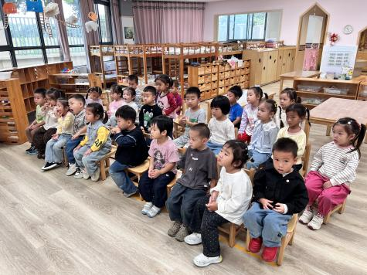 | 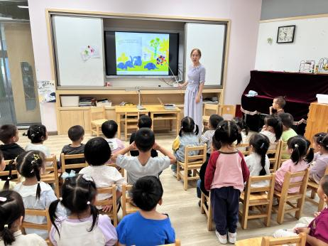 | 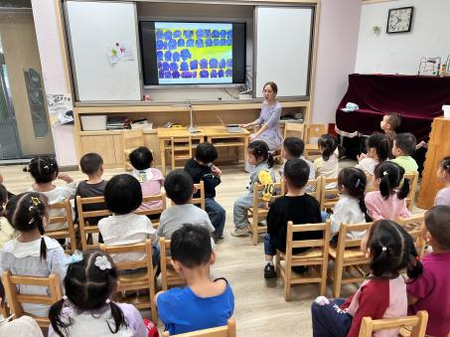
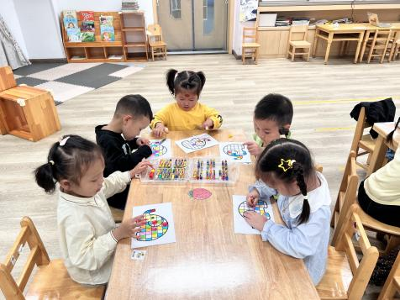 | 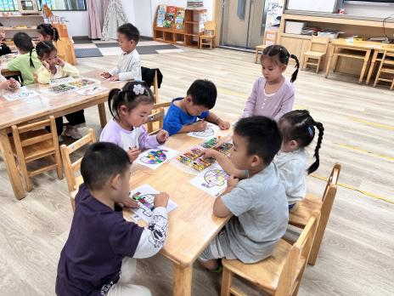 | 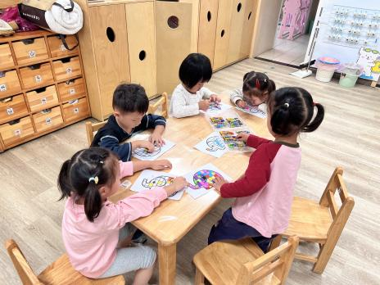

六、生活篇：
今天午餐是黑米饭、清蒸鸦片鱼、手撕包菜、鸡毛菜蘑菇汤。午点是红豆包、酸奶。水果是冬枣、柚子。餐前，宝贝们能在老师的引导下按小组顺序小便、洗手，并能开好“大炮”自主端饭菜吃饭，自理能力越来越强啦！
丁奕辰、王禹洲、戴金轩、白宇阳、朱子元、郭旭、刘熠赫、高研、范诗婷、陈佳玥、孙若黎、王以沫、杨岑玥、王清羽、马欣雨、陈锦瑜、陆悠悠、周昕妤、包星允、吴璧岑今天自主将饭、菜、汤全部吃完。
黄宇泽、李景行、郭闻政、赵永辰、刘砚宁、万昱舒、蒲书瑶菜或饭剩下一点。
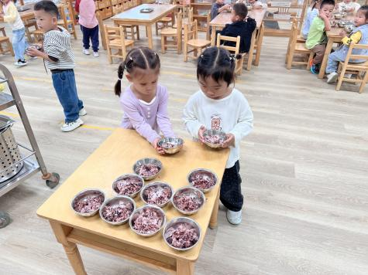 | 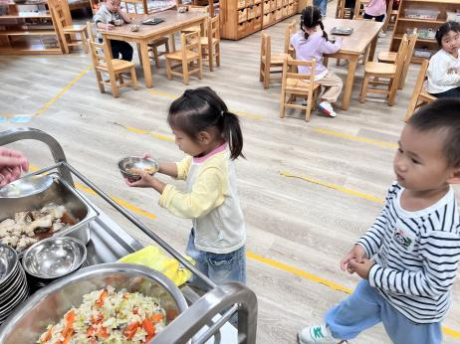 | 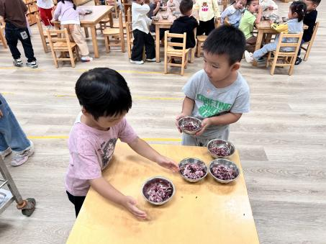
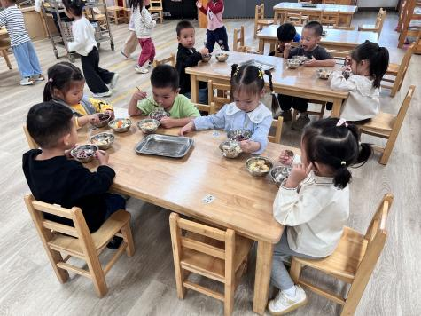 | 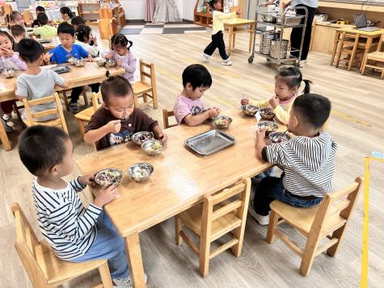 | 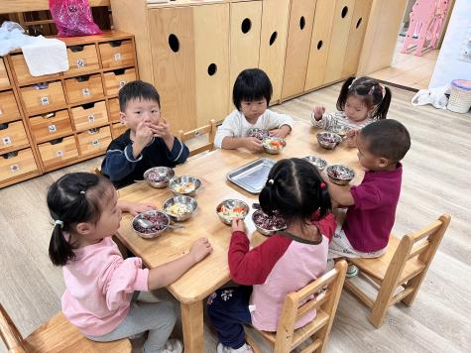
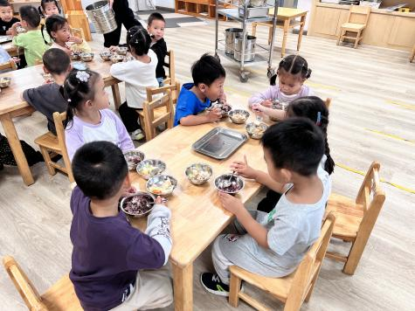 | 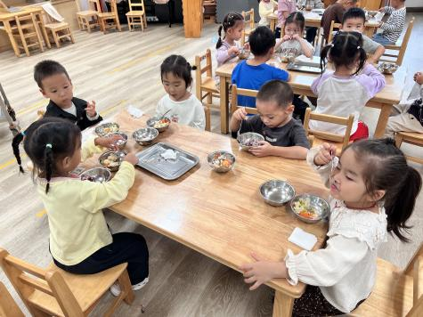

七、家园合作：
1.气温有所下降，早晚来离园是注意保暖。
2.秋季为传染病高发期，如果出现身体不适（流鼻涕、咳嗽、拉肚子等情况），请及时在家休息并告知班级老师！
3.延时班还可以继续报名，想要参加的孩子可以报名哟！！！

